绍兴市柯桥区马鞍医院建设工程中庭文化软装布置采购项目
1、采购清单
序号 | 名称 | 规格 | 材质 | 技术参数 | 备注
1 | 中庭景墙  1座 | H=18米，  W=8.8米 | 铝板 | 1、工艺：铝板厚度≥3mm，丝网印刷，整体采用拼接对缝工艺，干挂安装；  2、灯光设备及控制系统一套；  3、设计要求：中庭作为患者、家属及医护人员休憩、流转的核心区域，其环境艺术对舒缓情绪、传递希望、彰显医院文化至关重要。本次浮雕景墙设计旨在为此空间创造一个具有深刻精神内涵和地域文化特色的视觉焦点，从而成为医院的标志性艺术景观，提升医院的整体文化形象。  4、色调：呼应中庭的装饰风格，形成和谐统一的空间意境。

2、报价明细表

序号 | 品名 | 产地品牌 | 规格型号 | 数量 | 单价 | 小计 | 备注
总价

注：报价明细表需包含层面、钢架、灯光设备及控制系统、深化设计费等，也可根据项目实际情况增项拓展。如有缺项、漏项，视同已包含在总价内或已作优惠处理。

3、附件：
中庭效果图
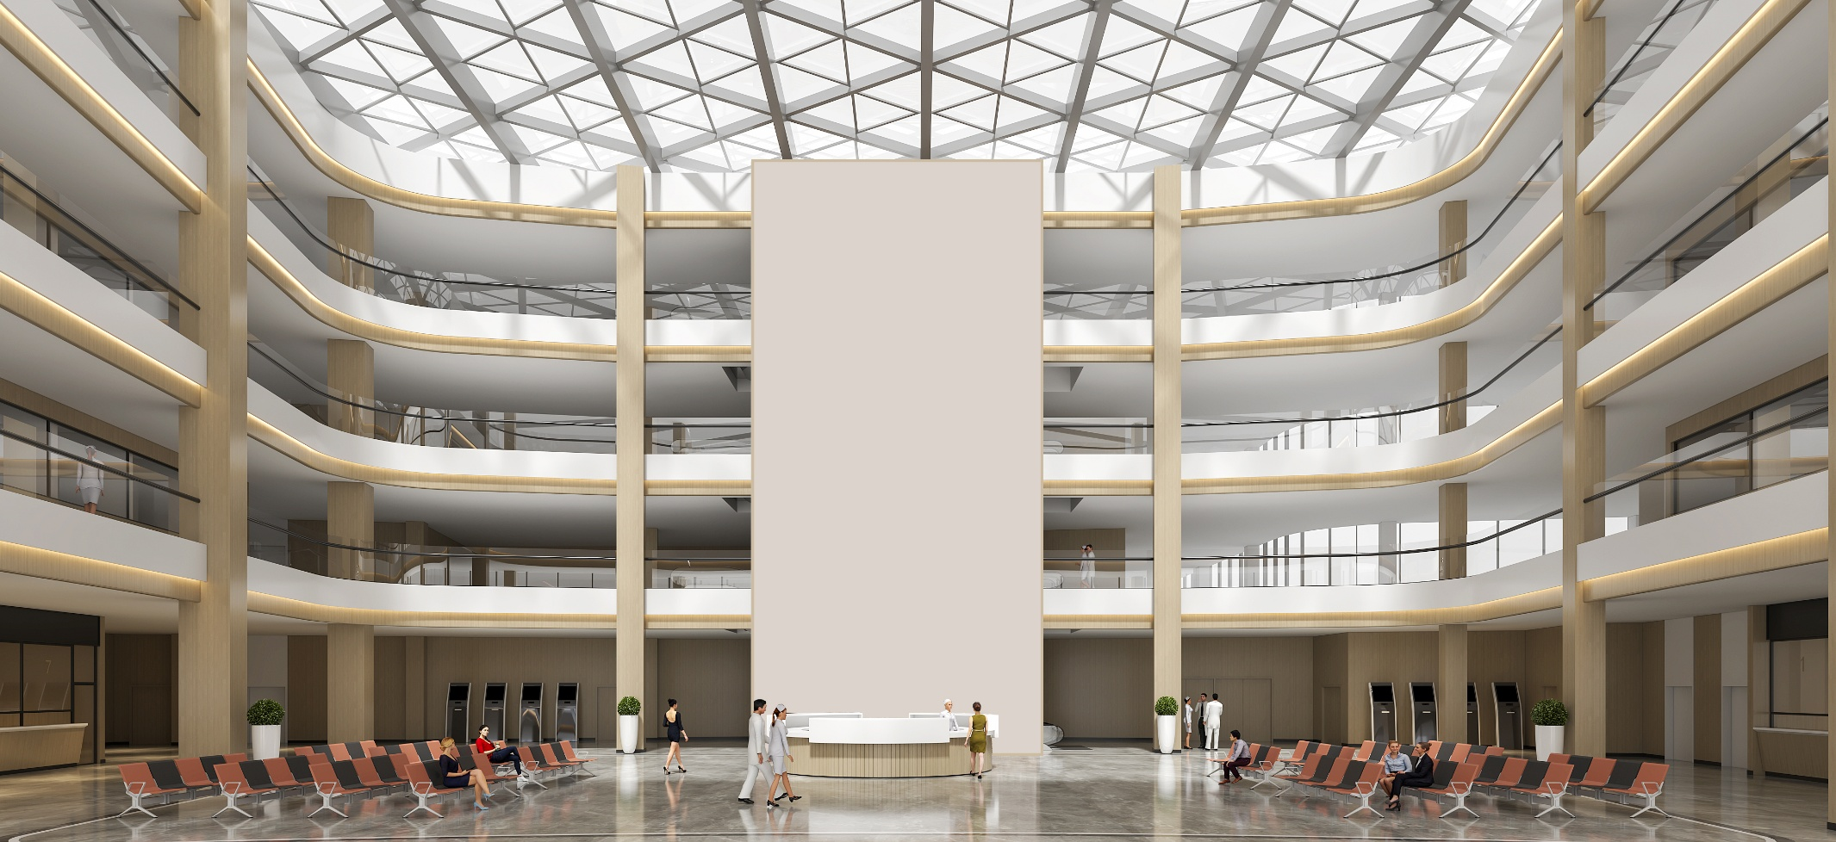

结构图
